 | Jurusan Teknologi Informasi Politeknik Negeri Malang  Jobsheet-06: PHP02  Mata Kuliah Desain dan Pemrograman Web  Pengampu: Tim Ajar Desain dan Pemrograman Web  November 2023

Nama : Reza Kurniawan
Kelas : SIB – 2E
NIM : 2241760059
Ikuti langkah-langkah berikut untuk memahami indexed array di dalam PHP:
Langkah | Keterangan
1 | Buat file baru dengan nama array_1.php di dalam direktori praktik_php, kemudian ketikkan kode berikut:  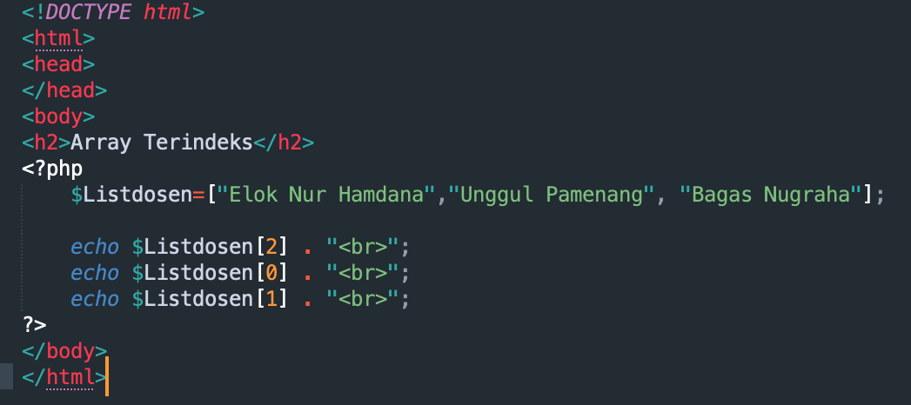
2 | Simpan file dan jalankan kode program dengan mengetikkan  localhost/dasarWeb/praktik_php/array_1.php
3 | Amati hasil yang ditampilkan
4 | Untuk menampilakn array, selain menggunakan indeks kita juga bisa menggunakan perulangan. Coba tampilan hasil dari kode program diatas dengan menggunakan perulangan. Tampilkan kode program dan hasilnya. (soal no.1)  Jawaban :  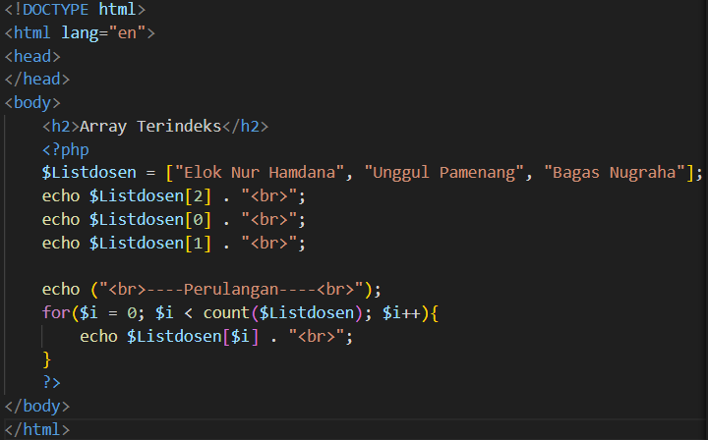  Output  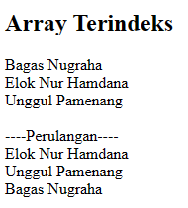

Praktikum Bagian 2. Associative Array

Komponen associative array terdiri dari pasangan kunci (key) dan nilai (value). Kunci menunjukkan posisi dimana nilai disimpan. PHP menggunakan tanda panah (=>) untuk mendefinisikan nilai kepada kunci. Berikut adalah cara penulisan associative array:

<?php
$variable = array(
“Key0” => “value0”,
“key1” => “value1”,
“key2” => “value2”,
:
“key-n” => “value-n”
);
?>

atau bisa juga ditulis seperti berikut:
<?php
$variable[‘key0’] = “value0”;
$variable[‘key1’] = “value1”;
$variable[‘key2’] = “value2”;
:
$variable[‘key-n’] = “value-n”;
?>
Ikuti langkah-langkah berikut untuk memahami associative array di dalam PHP:
Langkah | Keterangan
1 | Buat file baru dengan nama array_2.php di dalam direktori praktik_php, kemudian ketikkan kode berikut:  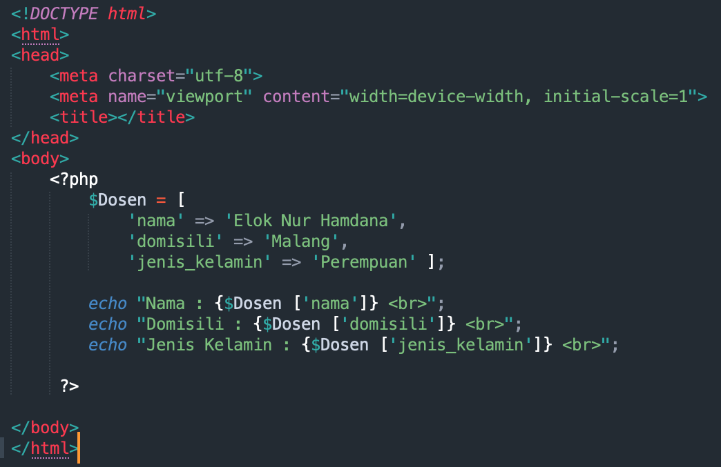
2 | Simpan file dan jalankan kode program dengan mengetikkan  localhost/dasarWeb/praktik_php/array_2.php
3 | Amati hasil yang ditampilkan. Kemudian tambahkan style tabel pada output tampilan tersebut supaya lebih menarik. (soal no.2)  *Untuk penggunaan style bebas boleh internal atau eksternal file.  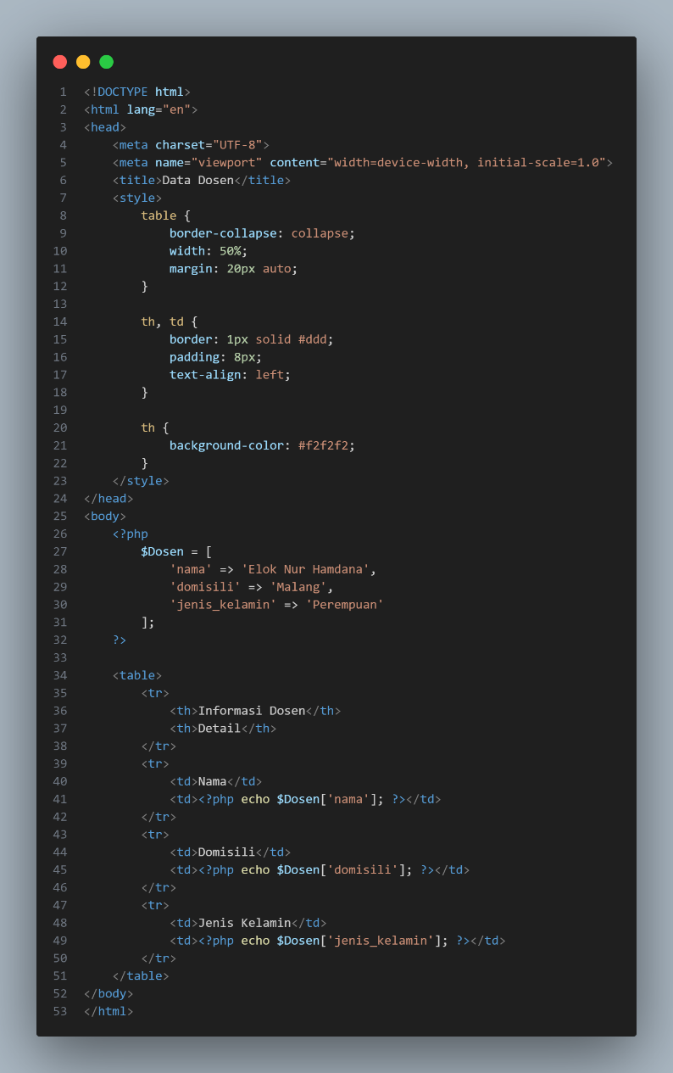  Output  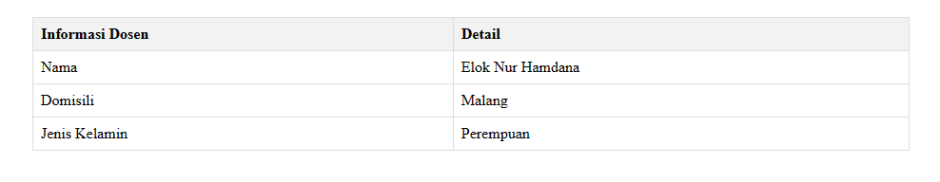

Praktikum Bagian 3. Multidimensional Array

Multidimensional array adalah array yang terdiri dari satu atau lebih array. Berikut adalah contoh penulisan array dengan dimensi 2:
<?php
$variable = array(
array (“value00”, “value01”, .., “value-nm”),
array (“value10”, “value11”, .., “value-nm”),
array (“value20”, “value21”, .., “value-nm”),
);
?>
Ikuti langkah-langkah berikut untuk memahami multidimensional array di dalam PHP:
Langkah | Keterangan
1 | Buat file baru dengan nama style.css di dalam direktori praktik_php, kemudian ketikkan kode berikut:  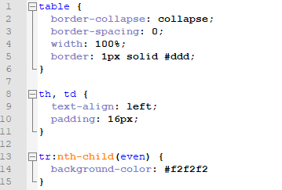
2 | Buat file baru dengan nama array_3.php di dalam direktori praktik_php, kemudian ketikkan kode berikut:  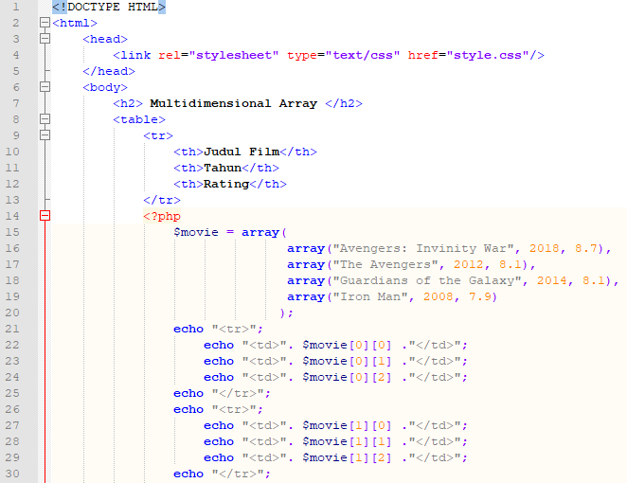  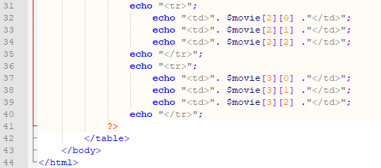
3 | Simpan file dan jalankan kode program dengan mengetikkan  localhost/dasarWeb/praktik_php/array_3.php
4 | Amati hasil yang ditampilkan dan jelaskan hasil pengamatanmu! (soal no 3)  Jawaban :  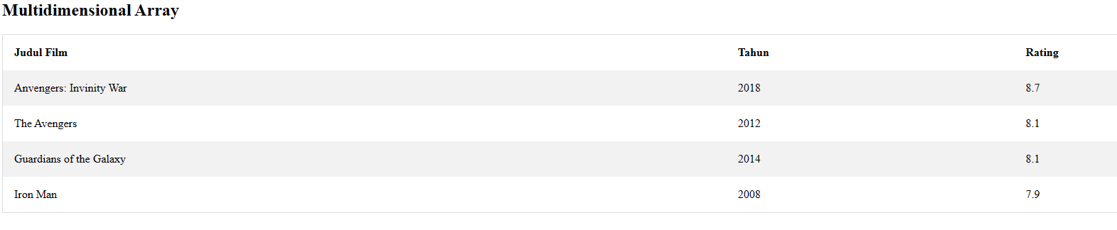  Program di atas adalah untuk menampilkan informasi berupa judul film, tahun, dan rating yang tersimpan pada $movie sebagai array.  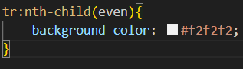  Dan pada style css terdapat modifikasi berupa penambahan background color yang bernilai genap dari baris table yang telah dibuat.

Fungsi

Banyak fungsi build-in dari php yang sering kita gunakan, seperti print(), print_r(), unset(), dll. Selain fungsi-fungsi tersebut, kita juga dapat membuat fungsi sendiri sesuai kebutuhan.
Fungsi adalah sekumpulan intruksi yang dibungkus dalam sebuah blok. Fungsi dapat digunakan ulang tanpa harus menulis ulang instruksi di dalamnya.
Fungsi pada PHP dapat dibuat dngan kata kunci function, lalu diikuti dengan nama fungsinya.
Contoh:
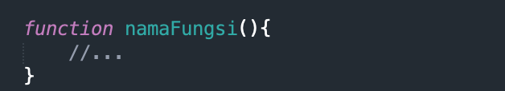

Kode instruksi dapat di tulis di dalam kurung kurawal ({…})
Penamaan fungsi di dalam PHP diawali dengan huruf atau tanda garis bawah dan tidak boleh diawali dengan angka. Penulisan nama fungsi ini tidak case-sensitive. Ikuti langkah-langkah berikut untuk memahami penggunaan fungsi di dalam PHP:
Langkah | Keterangan
1 | Buatlah satu file baru di dalam direktori praktik_php , beri nama fungsi.php  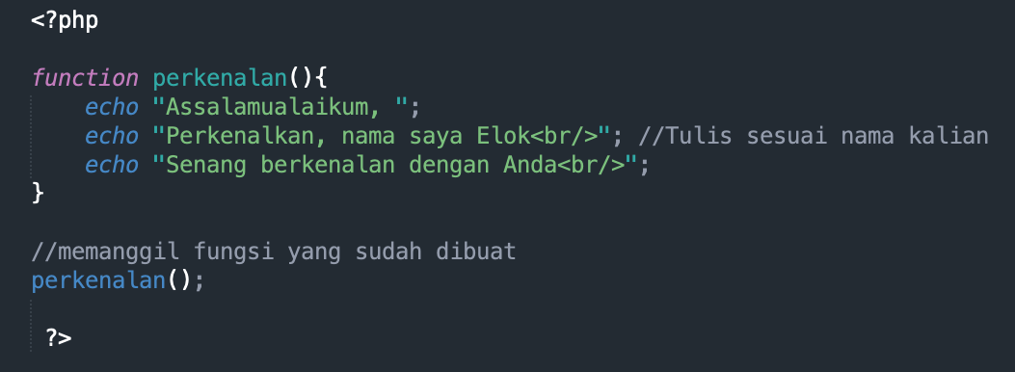
2 | Simpan file dan jalankan kode program dengan cetak sebanyak 2 kali, Amati hasil yang ditampilkan dan jelaskan hasil pengamatanmu! (soal no 4)  Jawaban :  Untuk mencetak sebanyak 2x maka fungsi tersebut harus dipanggil sebanyak 2x.  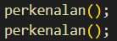  Output :  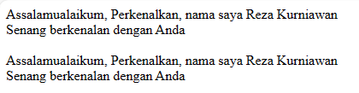
Fungsi dengan Parameter
3 | Supaya instruksi yang di dalam fungsi lebih dinamis, kita dapat menggunakan parameter untuk memasukkan sebuah nilai ke dalam fungsi. Nilai tersebut akan diolah di dalam fungsi.  Misalkan, pada contoh fungsi yang tadi, tidak mungkin nama yang dicetak adalah elok saja dan salam yang dipakai tidak selalu assalamualaikum.
4 | Tambahkan parameter seperti pada kode program berikut ini:  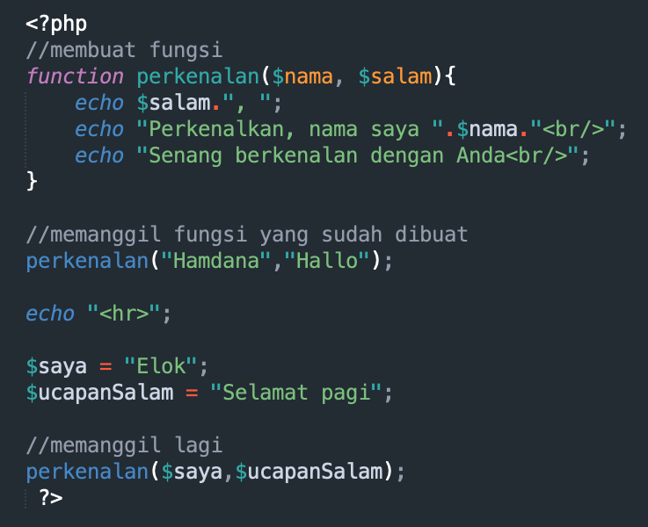
5 | Amati hasil yang ditampilkan dan jelaskan hasil pengamatanmu! (soal no 5)  Jawaban  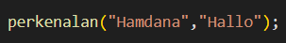  Pada saat pertama kali memanggil fungsi perkenalan, nama akan di set “hamdana” dan salam “hallo”.  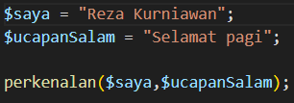  Pada saat pemanggil yang kedua, fungsi perkenalan mengambil nilai $nama sebagai “Reza Kurniawan” dan $salam adalah “Selamat Pagi”  Maka outputnya akan menjadi  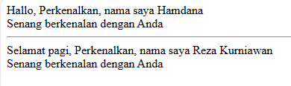
Parameter dengan Nilai Default
6 | Nilai default dapat kita berikan di parameter. Nilai default berfungsi untuk mengisi nilai sebuah parameter, kalau parameter tersebut tidak diisi nilainya.  Misalnya: lupa mengisi parameter salam, maka program akan error. Oleh karena itu, kita perlu memberikan nilai default supaya tidak error.
7 | Ketikkan kode program berikut  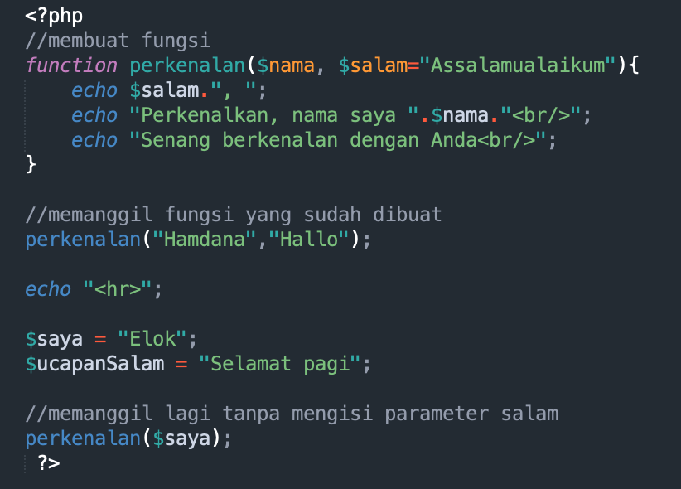
8 | Amati hasil yang ditampilkan dan jelaskan hasil pengamatanmu! (soal no 6)  Jawaban :  Fungsi perkenalan yang kedua menyebabkan error karena argumen yang dibutuhkan oleh fungsi tidak disediakan dengan benar saat memanggilnya.  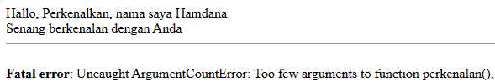
Fungsi yang Mengembalikan Nilai
9 | Hasil pengolahan nilai dari fungsi mungkin saja kita butuhkan untuk pemrosesan berikutnya. Oleh karena itu, kita harus membuat fungsi yang dapat mengembalikan nilai.  Pengembalian nilai dalam fungsi dapat menggunakan kata kunci return.
10 | Ketikkan kode program berikut  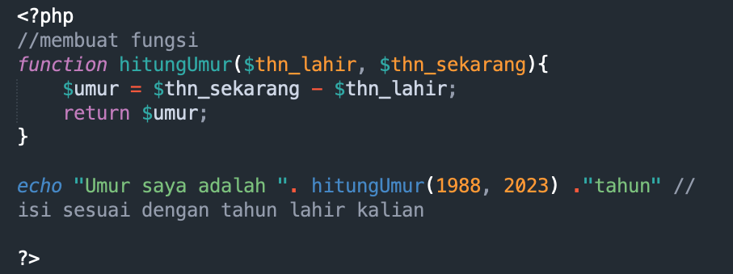
11 | Amati hasil yang ditampilkan dan jelaskan hasil pengamatanmu! (soal no 7)  Jawaban :  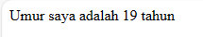  Fungsi hitungUmur mengambil nilai 1988 sebagai $thn_lahir dan 2023 sebagai $thn_sekarang. Kemudian dilakukan perhitungan berupa $thn_sekarang dikurangi &thn_lahir yang kemudian disimpan pada variable $umur.
Memangil Funsi di dalam fungsi
12 | Fungsi yang sudah kita buat, dapat juga dipanggil di dalam fungsi lain.
13 | Ketikkan kode program berikut  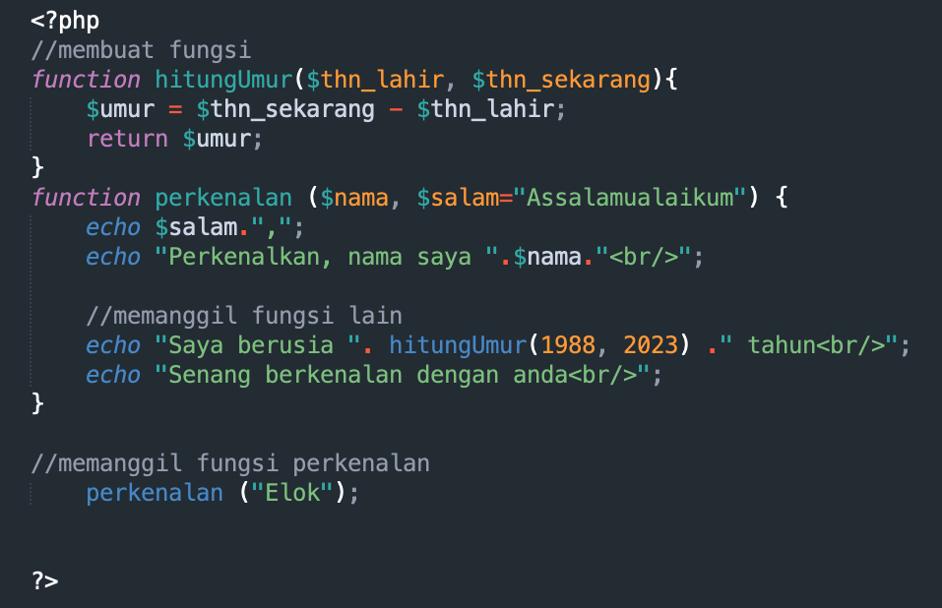
14 | Amati hasil yang ditampilkan dan jelaskan hasil pengamatanmu! (soal no 8)  Jawaban :  Pada fungsi perkenalan memiliki parameter berupa $nama dan $salam yang sudah diisi nilainya dengan “assalamualaikum.  Kemudian fungsi tersebut akan menampilkan salam dan menampilkan hasil dari fungsi hitungUmur.  Pada saat pemanggilan fungsi perkenalan, variable $nama diisi dengan “Reza Kurniawan” sehingga outputnya menjadi :  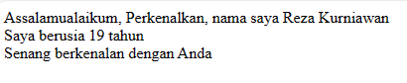

Fungsi Rekursif
Fungsi rekursif adalah fungsi yang memanggil dirinya sendiri. Fungsi ini biasanya digunakan untuk menyelesaikan masalah sepeti faktorial, bilangan fibbonaci, pemrograman dinamis
Langkah | Keterangan
1 | Buat file baru dengan nama rekursif.php di dalam direktori praktik_php, kemudian ketikkan kode berikut:  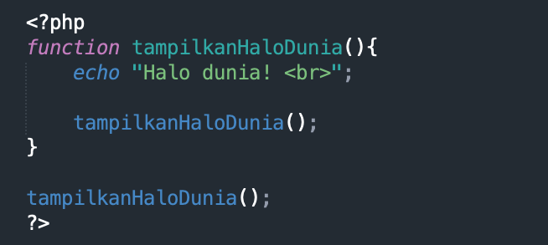
2 | Jika kode program di atas dijalankan, apa yang akan terjadi dan bagaimana dampaknya jika itu di lakukan kemukakan pendapat kalian! (soal no 9)  Jawaban :  Output  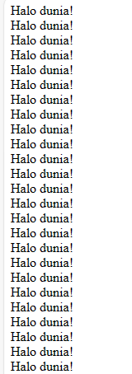  Halo dunia! Akan diprint tanpa henti, hal ini karena fungsi tampilkanHaloDunia memanggil dirinya sendiri sehingga fungsi tampilHaloDunia akan selalu dijalankan.
3 | Untuk menampilkan angka 1 sampai 25, kita bisa dengan mudah menggunakan perulangan for seperti berikut:  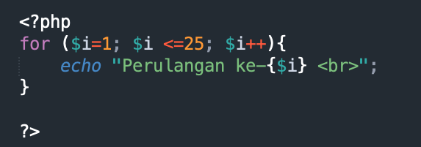
4 | Akan tetapi jika kita ingin menggunakan konsep fungsi rekursif untuk menjalankan tugas yang sama, ketikkan kode program berikut.  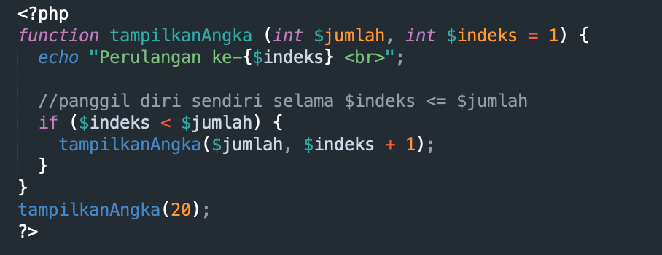
5 | Jalankan kode program di atas dan bagaimana outputnya kemudian jelaskan kenapa bisa seperti itu. (soal no 10)  Jawaban  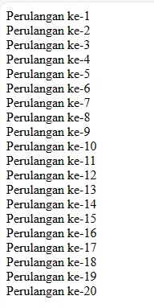

Contoh Kasus Menu Bertingkat
Langkah | Keterangan
1 | Buat variabel $menu. Variable ini adalah gabungan antara array terindeks dan array assosiatif multidimensi. Dikatakan multidimensi karena ia adalah suatu array yang memiliki array lain di dalamnya.  Selanjutnya kita akan coba menampilkan semua item dari array $menu menggunakan fungsi rekursif.
2 | Buatlah kode program untuk variaber $menu berikut  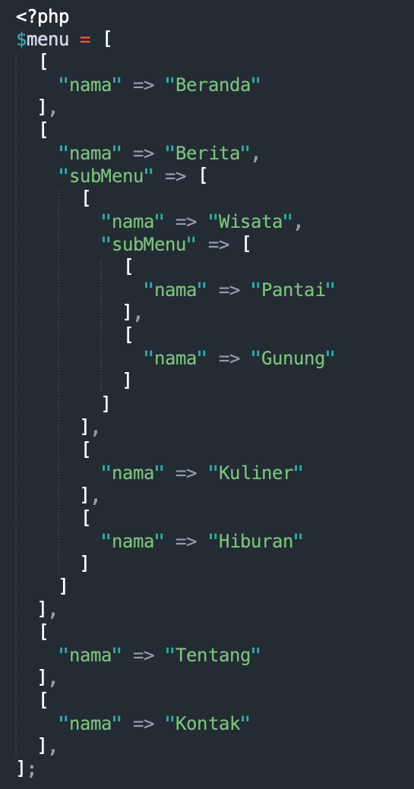
3 | Kemudian buatlah fungsi untuk menampilkan array utama  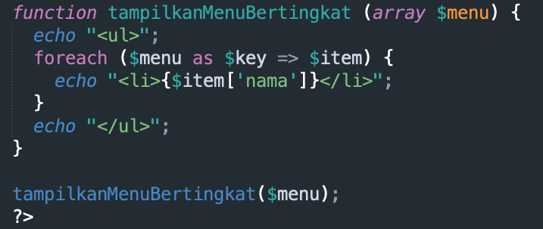
4 | Jalankan program diatas dan bagaimana hasil outputnya (soal no 11)  Jawaban :  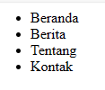
5 | Selanjutnya buatlah fungsi di atas menjadi rekursif dengan memanggil dirinya sendiri ketika suatu item dari menu memiliki attribut subMenu. Sehingga tampilanya menjadi seperti berikut. (soal no 12)  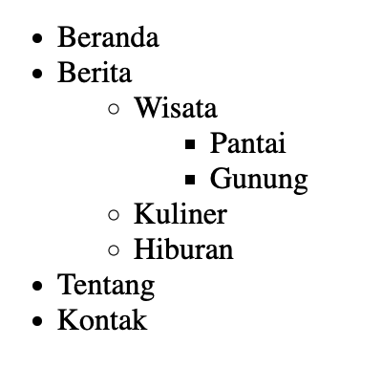  Jawaban :  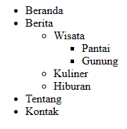  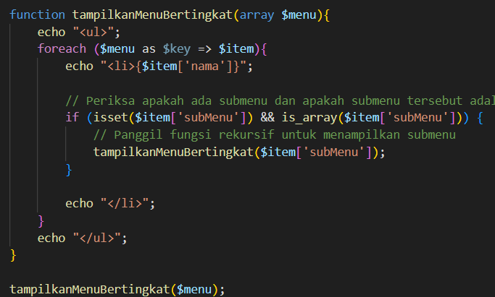

String
String tipe data karakter yang biasanya diekspresikan dengan diapit oleh tanda petik ganda (“ ”) atau petik tunggal (‘ ’). Keduanya hampir sama akan tetapi cara kerjanya sedikit berbeda. Tanda petik dua akan mengisi variabel dengan nilai aslinya, ada pun dengan tanda petik satu, kita tidak bisa melakukan hal tersebut.
Contoh strings adalah “Hello world!”. Beberapa operasi dapat dilakukan pada data bertipe string. PHP menyediakan fungsi-fungsi built-in yang siap untuk digunakan dalam operasi string, yaitu:
Fungsi | Keterangan
strlen() | Untuk mengetahui panjang string
str_word_count() | Untuk mengetahui jumlah kata di dalam string
strpos() | Untuk mengetahui posisi suatu string dalam string
strrev() | Untuk membalik urutan string
strstr() | Untuk mencari substring suatu string
substr() | Untuk mengambil substring dari posisi awal dan akhir dalam sebuah string
trim() | Menghilangkan karakter spasi di awal dan akhir string
ltrim() | Menghilangkan karakter spasi di awal string
rtrim() | Menghilangkan karakter spasi di akhir string
strtoupper() | Mengubah huruf menjadi huruf capital
strtolower() | Mengubah huruf menjadi huruf kecil (lowercase)
str_replace() | Menggantikan nilai dari beberapa bagian dari string dengan string yang lain
ucwords() | Mengubah huruf awal dari sebua kata dengan huruf besar
explode() | Memecah sebuah kalimat berdasarkan sebuah karakter dan mengubah menjadi array

Escape Character
Karakter-karakter khusus yang tidak bisa ditampilkan secara langsung, melainkan harus diikuti dengan tanda \. String yang dirangkai dengan tanda petik dua akan mengganti escape character dengan karakter yang merepresentasikannya. Hal ini berbeda dengan string yang dirangkai dengan tanda petik satu. Yang mana ia hanya akan menampilkan apa adanya tanpa mereplace apa pun dengan apa pun (kecuali sedikit kasus).
Ada pun escape character pada PHP adalah:
Fungsi | Keterangan
\n | Baris baru
\r | Karakter carriage-return
\t | Karakter tab
\$ | Karakter $ itu sendiri
\” | Untuk menampilkan tanda petik dua
\\ | Untuk menampilkan tanda slash \ itu sendiri

Ikuti langkah-langkah prkatikum berikut ini:
Langkah | Keterangan
1 | Buat file string1.php di dalam direktori praktik_php, kemudian ketikkan kode berikut:  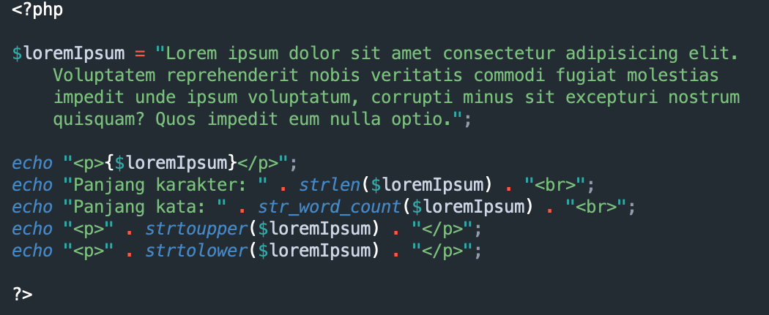
2 | Amati hasil yang ditampilkan dan jelaskan hasil pengamatanmu (soal no 13)  Jawaban :  pertama, mencetak variabel $loremIpsum  kedua, mencetak Panjang karakter dari variabel $loremIpsum  ketiga, mencetak Panjang kata dari variable $loremIpsum  keempat, mencetak variable $loremIpsum dengan huruf kapital  kelima, mencetak variable $loremIpsum dengan huruf lower case atau kecil
Escape Character
3 | Buat file string2.php di dalam direktori praktik_php, kemudian ketikkan kode berikut:  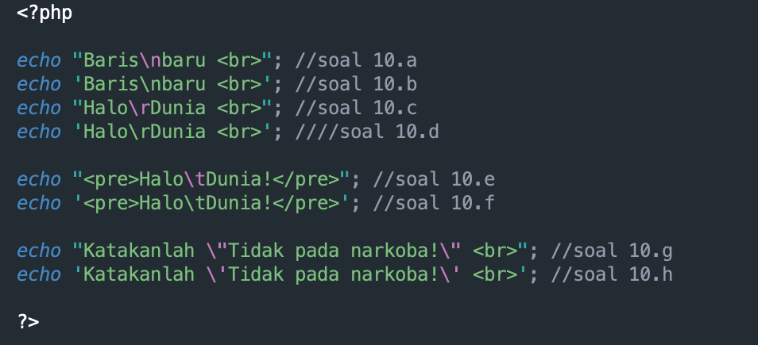
4 | Dari kode program di atas, kalian bisa mengetahui perbedaan antara tanda petik dua dan tanda petik satu dari segi cara kerjanya menangani escape string. Amati hasil yang ditampilkan dan jelaskan hasil dari masing-masing outputnya dan apa yang dapat kalian simpulkan dari soal percobaan tersebut (soal no 14)  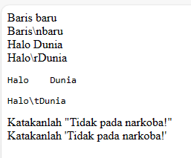
Membalik String menggunakan perintah strrev().
5 | Buat file string3.php di dalam direktori praktik_php, kemudian ketikkan kode berikut:  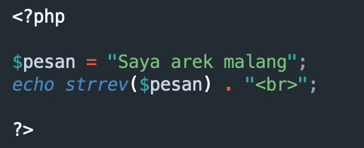
6 | Amati hasil yang ditampilkan dan jelaskan hasil pengamatanmu (soal no 15)  Jawaban :  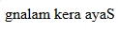  Fungsi dari strrev adalah untuk membalik urutan string, sehingga dari “Saya arek malang” menjadi “gnalam kera ayaS”
8 | untuk membalik string per kata, ketikkan kode program berikut:  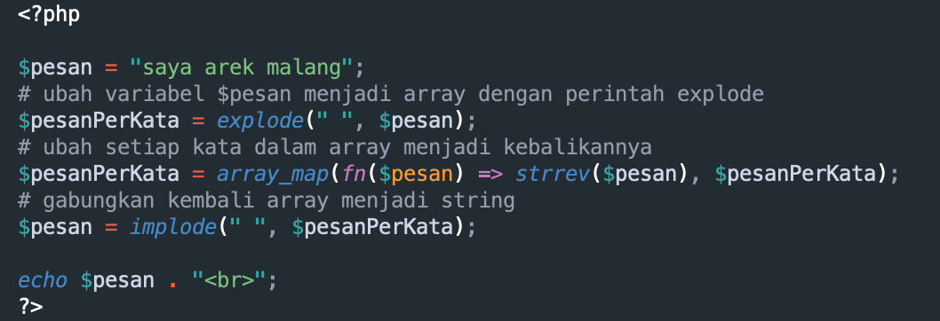
8 | Amati hasil yang ditampilkan dan jelaskan hasil pengamatanmu (soal no 16)  Jawaban :  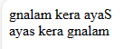

Menggabungkan HTML dan PHP
Ada dua cara menggabungkan HTML dan PHP yaitu PHP yang berada didalam HTML, dan HTML yang ada di dalam PHP.
Langkah | Keterangan
1 | Cara pertama adalah php di dalam HTML. Seperti kode berikut.  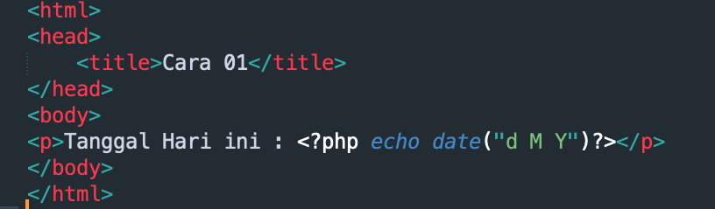
2 | Pada kode diatas merupakan kode html yang berisi kode php untuk menampilkan tanggal server yang ditandai dengan tag <?php dan ?>.
3 | Cara kedua adalah HTML di dalam PHP. Di dalam PHP  Tag HTML diperlakukan sebagai string yang di apit dengan tanda petik dan bisa dilakukan berbagai fungsi untuk memanipulasi string seperti menyambung dll.  Contoh kode seperti pada potongan kode berikut.  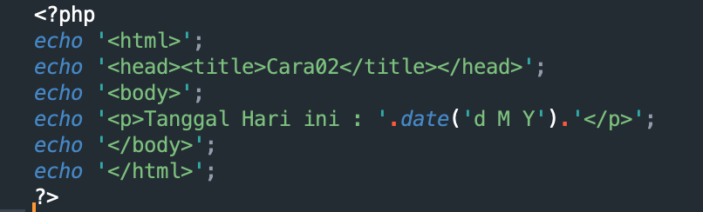
4 | Kode diatas mengeluarkan output sama dengan potongan kode sebelumny. Namun yang berbeda adalah penulisan kode dimana HTML berada di dalam PHP sebagai string dan untuk menampilkannya menggunakan tag echo.
5 | Dari dua cara tersebut mana yang lebih mudah menurut kalian, kemukakan jawaban disertai dengan alasan (soal no 17)  Jawaban : menurut pendapat saya, cara pertama lebih mudah dan lebih simple yaitu hanya dengan membuat kerangka html dan menambahkan php di dalamnya, sedangkan cara ke 2 terlalu memakan waktu dan lebih rumit.

Entities HTML
Ketika membuat konten website, tidak akan terlepas dari menggunakan karakter khusus seperti simbol copyright (©), ampersand (&), lebih kecil (<), lebih besar (>), titik koma (;) dan sebagainya. Untuk menampilkan simbol-simbol tersebut di HTML perlu menggunakan entitas karakter (character entities). Entitas Karakter mempunyai 3 bagian yaitu: sebuah ampersand (&), nama dan nomor entitas (#), dan titik koma/semicolon (;).
Sebagai contoh, untuk menampilkan simbol copyright (©) &copy; atau &#169;
Berikut ini adalah tabel beberapa entitas yang umum digunakan:
Nama Entitas | Nomor Entitas | Keterangan | Hasil
&copy; | &#169; | Copyright | ©
&reg; | &#174; | Registered | ®
- | &#8482; | Trademark | ™
&nbsp; | &#161; | Non break space | ¡
&amp; | &#38; | Ampersand | &
&laquo; | &#171; | Angle question left | «
&raquo; | &#187; | Angle question right | »
&quot; | &#34; | Tanda kutip dua | "
&apos; | - | Tanda kutip satu | '
&it; | &#60; | Lebih kecil | <
&gt; | &#61; | Lebih besar | >
&times; | &#215; | Tanda kali | ×
&divide; | &#247; | Tanda bagi | ÷

Langkah | Keterangan
1 | Buat file entities.html di dalam direktori dasarWeb, kemudian ketikkan kode berikut:  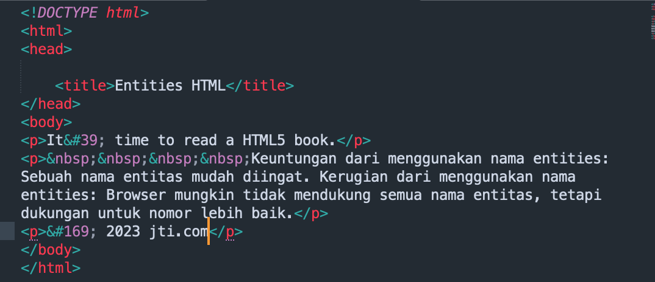
2 | Amati hasil yang ditampilkan dan jelaskan hasil pengamatanmu (soal no 18)  Jawaban :  Terdapat beberapa hal baru yaitu  &nbsp;: Ini adalah entitas untuk karakter spasi non-breaking. digunakan untuk menyisipkan spasi yang tidak akan diabaikan oleh browser.  It&#39; ini adalah entitas untuk karakter tanda kutip satu (').  &#169;: Ini adalah entitas untuk karakter hak cipta (©).

HTTP Header
HTTP header adalah sebuah data yang dikirim antara web browser dengan web server sebagai sarana komunikasi antar keduanya. Di dalam HTTP header terdapat informasi tentang bagaimana cara menangani file yang dikirim/diminta.
Siklus request respond untuk halaman web: Ketika kita mengakses suatu halaman web, web browser secara otomatis mengirim sebuah HTTP request kepada web server. HTTP request berisi banyak informasi, salah satunya adalah HTTP header. Di dalam HTTP header (yang dikirim pada saat proses request) terdapat informasi tentang file apa yang diminta (apakah file HTML, file PHP, file PDF, atau yang lain), serta berbagai info tambahan seperti jenis web browser yang dipakai, sistem operasi, dan alamat IP. Setelah sampai di web server, informasi yang ada di HTTP header akan dibaca dan web server mempersiapkan file-file yang diminta. Setelah itu, web server mengirim kembali file-file tersebut kepada web browser. Proses pengembalian ini dikenal juga dengan sebutan HTTP R\ respond.
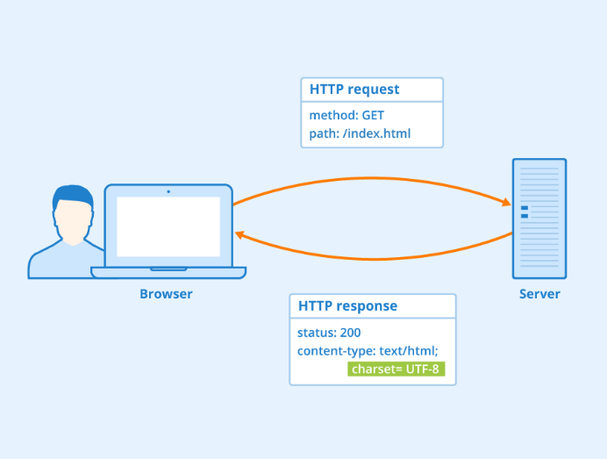
HTTP Header
HTTP respond ini terdiri dari 2 bagian: HTTP header dan file web. HTTP header berisi informasi mengenai file web yang dikirim, seperti tipe data, tanggal dikirim, nama web server, dan sistem operasi yang digunakan oleh web server. Sedangkan file web sendiri terdiri dari file HTML yang menyusun halaman web, termasuk juga file gambar (jika ada).
Sebagai analogi, jika presiden ingin berkunjung ke rumah kalian, tentu akan ada tim paspampres yang datang lebih awal. Mereka menginformasikan bahwa presiden akan datang pada jam sekian, dengan membawa sekian orang, dan informasi-informasi lain. Tim paspampres ini bisa disamakan dengan HTTP header yang datang lebih dahulu sebelum file asli dikirim. Dalam prakteknya, kita tidak menyadari adanya HTTP header, bahkan mungkin tidak pernah mendengar istilah ini. Dan itu tidak salah, karena isi dari HTTP header ditujukan kepada pemrosesan di web browser, bukan untuk pengunjung web.
Bagaimana cara melihat http header pada web browser kalian jelaskan disertai Langkah-langkahnya (Soal no 19)
Jawaban
1. kunjungi URL (seperti https://www.google.com), klik kanan, pilih Inspect
2. Pilih tab Network.
3. Refresh halaman, pilih permintaan HTTP apa pun di panel kiri, dan header HTTP akan ditampilkan di panel kanan.
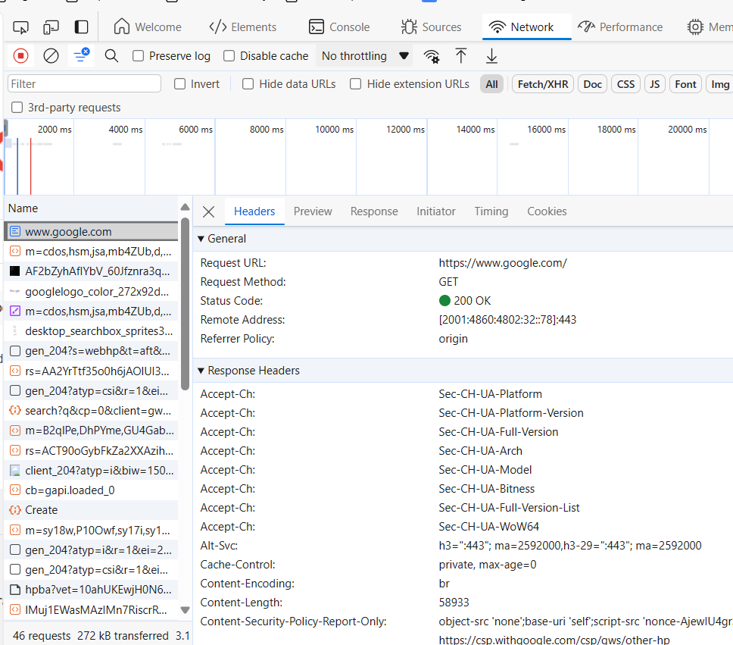

Date and Time
Fungsi date()di dalam PHP digunakan untuk menampilkan tanggal dan waktu. Sintaks fungsi date() adalah sebagai berikut:
<?php
date(format, timestamp)
?>
Parameter format bersifat wajib (required). Parameter format digunakan untuk menentukan bagaimana format tanggal dan/atau waktu yang akan digunakan. Berikut beberapa contoh karakter yang umum digunakan untuk format tanggal:
- d, merepresentasikan hari (01 sampai 31)
- m, merepresentasikan bulan (01 sampai 12)
- Y, merepresentasikan tahun (dalam 4 digit)
- l, merepresentasikan hari dalam 1 minggu
Selain menampilkan tanggal, fungsi tersebut juga menampilkan waktu. Berikut adalah beberapa karakter yang umum digunakan untuk format waktu:
- H, merepresentasikan jam dalam format 24 jam
- h, merepresentasikan jam dalam format 12 jam
- i, merepresentasikan menit (00 sampai 59)
- s, merepresentasikan detik (00 sampai 59)
- a, merepresentasikan ante meridiem (am) atau post meridiem (pm).
Ikuti langkah-langkah berikut untuk memahami bagaimana penggunaan fungsi date()
Langkah | Keterangan
1 | Buat file baru dengan nama date.php di dalam direktori dasarWeb, kemudian ketikkan kode berikut:  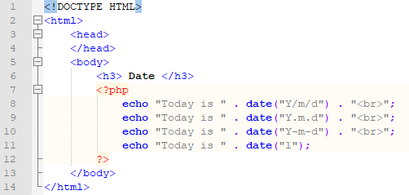
2 | Simpan file dan jalankan kode program
3 | Amati hasil yang ditampilkan dan jelaskan hasil pengamatanmu! (soal no 19)  Jawaban :  Pertama, kode tersebut menampilkan tanggal dengan format tahun/bulan/hari  kedua, menampilkan tanggal dengan format tahun.bulan.hari  ketiga, menampilkan tanggal dengan format tahun-bulan-hari  keempat, menampilkan hari saja
4 | Buat file baru dengan nama time.php di dalam direktori dasarWeb, kemudian ketikkan kode berikut:  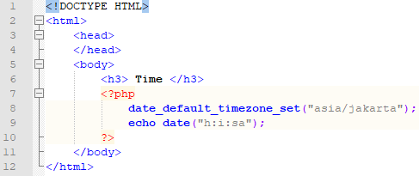
5 | Simpan file dan jalankan kode program
6 | Amati hasil yang ditampilkan dan jelaskan hasil pengamatanmu! (soal no 20)  Jawaban :  Kode program tersebut berfungsi untuk menampilkan waktu di asia/Jakarta dengan format jam:menit:detik dan am/pm  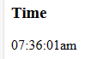

Variabel Superglobal
Variabel super global di PHP adalah variabel bawaan yang bersifat global. Variabel bawaan yang dimaksud adalah: variabel yang sudah otomatis ada tanpa perlu kita definisikan sendiri. Dan ia bersifat global dalam artian bisa kita akses dari mana pun dan kapan pun.
Variabel super global menyimpan banyak sekali data penting dan juga bermanfaat yang bisa kita gunakan dalam menyelesaikan projek yang sedang kita kerjakan. Terdapat 9 variabel super global di PHP.
1. Variabel $_SERVER
Variabel yang pertama dan utama adalah variabel $_SERVER. Ia adalah sebuah array asosiatif yang menyediakan berbagai macam informasi tentang request yang ditangkap oleh server. Data yang dimuat berupa headers, paths, lokasi skrip, dan sebagainya.
Nilai yang tersimpan pada variabel $_SERVER disediakan oleh web server, oleh karena itu tidak ada jaminan khusus bahwa setiap web server yang kita gunakan akan memberikan semua data-data standar yang ada.
Untuk bisa mengetahui nilai apa saja yang tersedia pada variabel $_SERVER, kita bisa mengeksekusi perintah berikut:
<?php

echo json_encode($_SERVER);
Bagaimana output yang dapatkan (Soal no 21) sebelum dijalan silakan menginstall ekstensi JSON View pada link berikut ini
Jawaban:
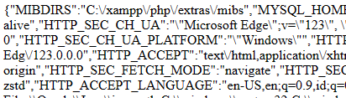
https://chrome.google.com/webstore/detail/jsonvue/chklaanhfefbnpoihckbnefhakgolnmc?hl=id
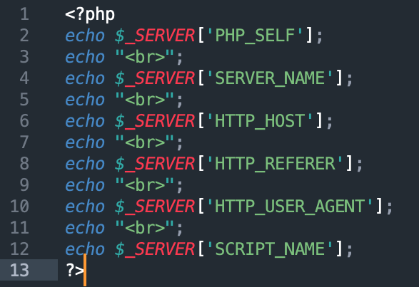
Jalankan kode program diatas kemudian jelaskan output dari masing-masing perintah echonya (Soal no.22)
Jawaban :
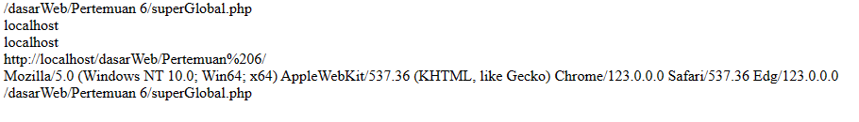
$_SERVER['PHP_SELF']: Variabel ini memberikan jalur (path) ke skrip PHP yang sedang dieksekusi.
$_SERVER['SERVER_NAME']: Ini memberikan nama dari server web.
$_SERVER['HTTP_HOST']: Ini memberikan nama host yang ditentukan dalam permintaan HTTP.
$_SERVER['HTTP_USER_AGENT']: Ini memberikan informasi tentang agen pengguna (user agent) yang digunakan oleh browser pengguna. Ini mencakup informasi tentang browser, versi, sistem operasi, dan perangkat lainnya.
$_SERVER['SCRIPT_NAME']: Ini memberikan jalur (path) ke skrip yang sedang dieksekusi.
Beberapa contoh data pada variabel $_SERVER yang akan sering dibutuhkan:
No | Variabel dan Deskripsi
1 | $_SERVER['PHP_SELF']  Berisi informasi nama file yang sedang dieksekusi, nama file diambil berdasarkan dari dokumen root
2 | $_SERVER['SERVER_ADDR']  Alamat IP server dari file yang sedang dieksekusi.
3 | $_SERVER['SERVER_NAME']  Hostname dari server dari file php yang sedang dieksekusi. Hostname biasanya adalah nama PC yang terlihat di dalam jaringan. Jika skrip PHP dijalankan di atas Virtual Host, maka nama virtual host tersebut akan dijadikan sebagai server name
4 | $_SERVER['SERVER_PROTOCOL']  Ini adalah protokol komunikasi yang sedang berjalan. Apakah HTTP atau HTTPS. Misal: 'HTTP/0.1'
5 | $_SERVER['REQUEST_METHOD']  Berisi jenis metode request dari file PHP yang sedang dieksekusi. Misalkan: GET, POST, PUT, DELETE, OPTIONS
6 | $_SERVER['QUERY_STRING']  Akan mengembalikan query string dari file atau skrip PHP yang sedang dieksekusi. Misalkan user mengakses halaman http://localhost/halo-dunia?nama=Budi&umur=20&asal=Surabaya, maka variabel tersebut akan mengembalikan nilai nama=Budi&umur=20&asal=Surabaya.
7 | $_SERVER['DOCUMENT_ROOT']  Nama direktori root dari dokumen/file PHP yang sedang dieksekusi. Hasil yang dikembalikan berdasarkan dari pengaturan server.
8 | $_SERVER['HTTP_HOST']  Mengembalikan konten dari host, seperti misalnya: header (jika memang ada).
9 | $_SERVER['HTTP_REFERER']  Halaman url yang menjadi referensi ke halaman yang sedang dieksekusi. Jika tidak ada, nilainya kosong.
10 | $_SERVER['HTTP_USER_AGENT']  Variabel ini berisi informasi dari user yang sedang melakukan request konten: mulai dari browser yang digunakan, bahasa, hingga OS. Contoh nilai dari variabel ini adalah: Mozilla/4.5 [en] (X11; U; Linux 2.2.9 i586
11 | $_SERVER['REMOTE_ADDR']  Berisi alamat IP dari user yang sedang mengakses halaman web PHP
12 | $_SERVER['SCRIPT_FILENAME']  Nama path absolut dari file yang sedang dieksekusi.
13 | $_SERVER['REQUEST_URI']  Alamat uri dari file yang sedang dieksekusi. Misalkan: "/php/halo-dunia".

2. Variabel $_GET
Variabel $_GET adalah array asosiatif yang berisi nilai dari query string. Misalkan kita memiliki file halo-dunia.php sebagaimana berikut:
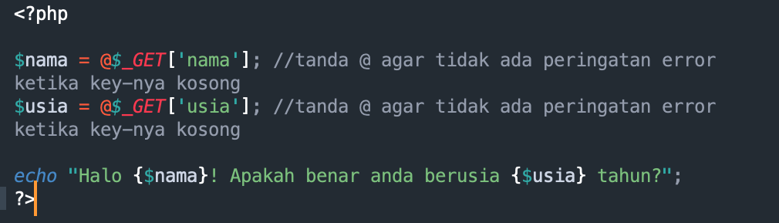
Jika kita mengakses file tersebut dengan query string dibawah ini, output apa yang dihasilkan, amati dan bagaimana hasilnya (soal no 23)
Jawaban :
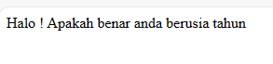
http://localhost/halo-dunia.php?nama=Elok&usia=30

3. Variabel $_POST
Variabel $_POST mirip dengan variabel $_GET. Hanya saja data yang di-passing tidaklah melalui query string pada URL, akan tetapi pada body request. Dan request method yang dilakukan haruslah dengan metode POST.
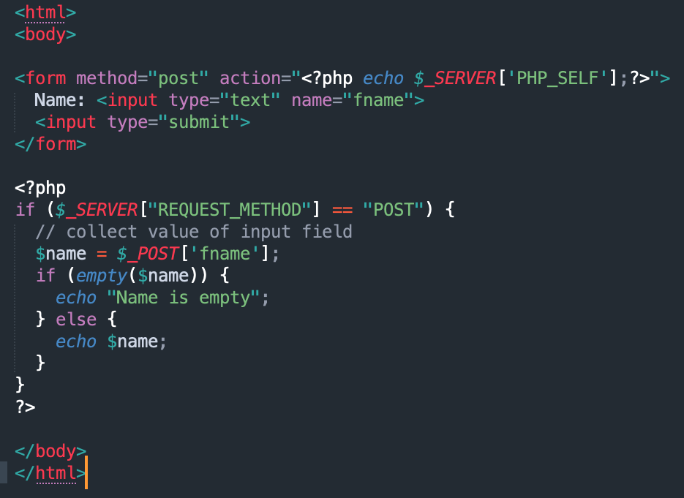
Jalankan kode program berikut ini. Apa yang bisa kalian simpulkan dari output yang dihasilkan (Soal no 24)
Jawaban :
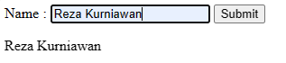
Ketika halaman dimuat, sebuah formulir ditampilkan dengan input field untuk memasukkan nama. Ketika tombol submit ditekan, data formulir dikirimkan ke halaman itu sendiri ($_SERVER['PHP_SELF'] digunakan dalam atribut action untuk menunjuk ke halaman yang sama). PHP kemudian memeriksa metode permintaan ($_SERVER["REQUEST_METHOD"]) untuk memastikan bahwa itu adalah metode POST yang digunakan untuk mengirimkan data. Jika itu adalah metode POST, PHP mengumpulkan nilai dari input nama ($_POST['fname']). Jika nilai tersebut kosong, pesan "name is empty"
4. Variabel $_SESSION
Variabel $_SESSION adalah array asosiatif yang menyimpan data sesi pengguna. Variabel ini bisa kita gunakan untuk menyimpan user yang login pada satu sesi tertentu. Atau juga bisa digunakan untuk menyimpan data cart pada toko online. Secara default, umur sesi pada PHP adalah 1440 detik atau 24 menit.
5. Variabel $_COOKIE
Mirip dengan $_SESSION, variabel $_COOKIE bisa kita gunakan untuk menyimpan suatu data yang berkaitan dengan user: misal informasi login, informasi cart pada toko online, dan sebagainya.
Bedanya, cookie adalah file berukuran kecil yang disimpan pada browser pengguna. File tersebut akan senantiasa dikirim setiap kali browser mengirimkan request ke server. Umur cookie umumnya lebih panjang dari pada umur sesi.

6. Variabel $_REQUEST
Variabel $_REQUEST adalah array asosiatif yang menyimpan gabungan nilai dari variabel $_GET, $_POST, dan $_COOKIE yang kesemuanya berhubungan dengan data yang dikirim bersamaan dengan request user.
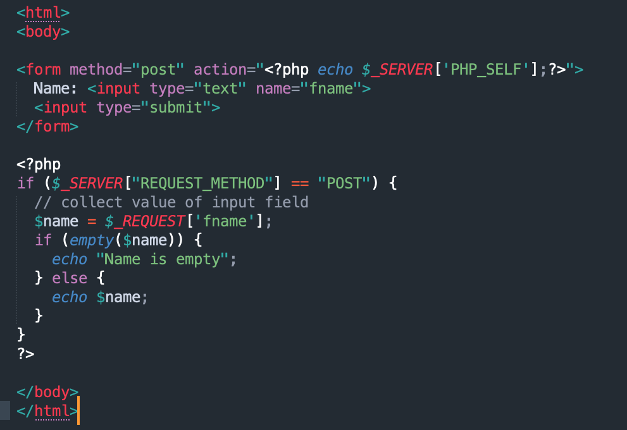
Jalankan kode program berikut ini. Apa yang bisa kalian simpulkan dari output yang dihasilkan. Dan apa bedanya dengan variable global $POST(Soal no 25)
Jawaban :
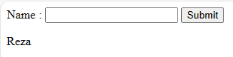
Sama saja, karena $_POST untuk mengambil nilai formulir yang disubmit dengan metode POST, $_REQUEST yang mengambil nilai dari formulir yang disubmit baik dengan metode POST maupun GET.
7. Variabel $_FILES
Variabel $_FILES adalah array asosiatif yang menyimpan data file yang diunggah pengguna dalam satu request dengan metode POST atau PUT.

8. Variabel $_ENV
Variabel $_ENV adalah array asosiatif yang berisi data tentang environment yang skrip PHP berjalan di atasnya. Variabel $_ENV disediakan oleh shell yang menjalankan skrip PHP, sehingga nilainya bisa bervariasi tergantung dengan sistem operasi yang digunakan.
Di dalam framework PHP modern seperti laravel, variabel $_ENV juga digunakan untuk menyimpan hal-hal yang berkaitan dengan environment seperti nama database, password database, dan nilai lainnya untuk melakukan konfigurasi framework.
9. Variabel $GLOBALS
Variabel $GLOBALS adalah array asosiatif yang menyimpan semua variabel global yang didefinisikan saat program dijalankan. Variabel $GLOBALS merupakan variabel super global PHP yang digunakan untuk mengakses variabel global dari mana saja dalam scrip PHP (juga dari dalam fungsi atau metode).
Cara menggunakan variabel super global $GLOBALS:
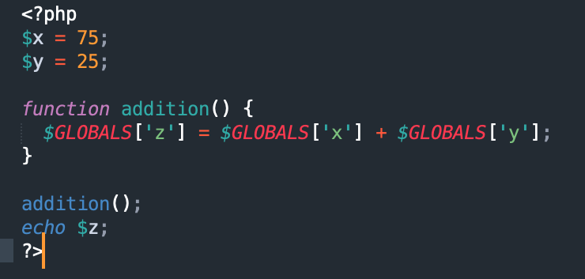
Bagaimana output dari kode soal di atas kemudian jelaskan! (Soal no 26)
Jawaban :
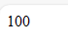

Referensi:
- Nixon, Robin. (2018). Learning PHP, MySQL, JavaScript, CSS & HTML: A Step-by-step Guide to Creating Dynamic Websites, 5th Edition. O’Reilly Media, Inc.
- Forbes, Alan. (2012). The Joy of PHP: A Beginners’s Guide to Programming Interactive Web Applications with PHP and MySQL, 5th Edition. Plum Island Publishing

